目录

mysql安装文档 1

下载说明： 1

安装说明： 4

配置mysql 6

启动mysql 8

系统环境变量的配置 9

# mysql安装文档

## 下载说明：

备注：本系统推荐mysql版本为5.7

**下载MYSQL**   
官网下载MYSQL5.7.21版本，链接地址<https://www.mysql.com/downloads/>。下载流程图如下：   
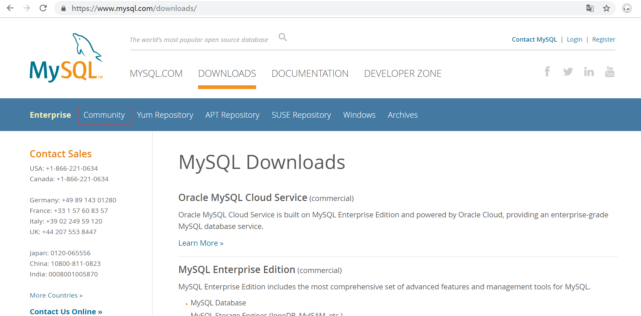  
进入官网点击Community，下载社区版。   
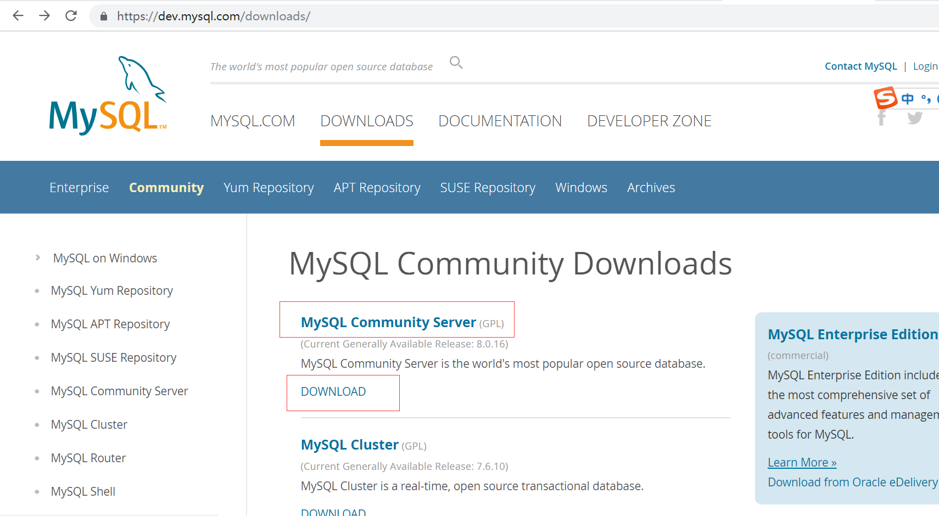  
找到MYSQL Community Server，点击下方DOWNLOAD，进入下载页面。

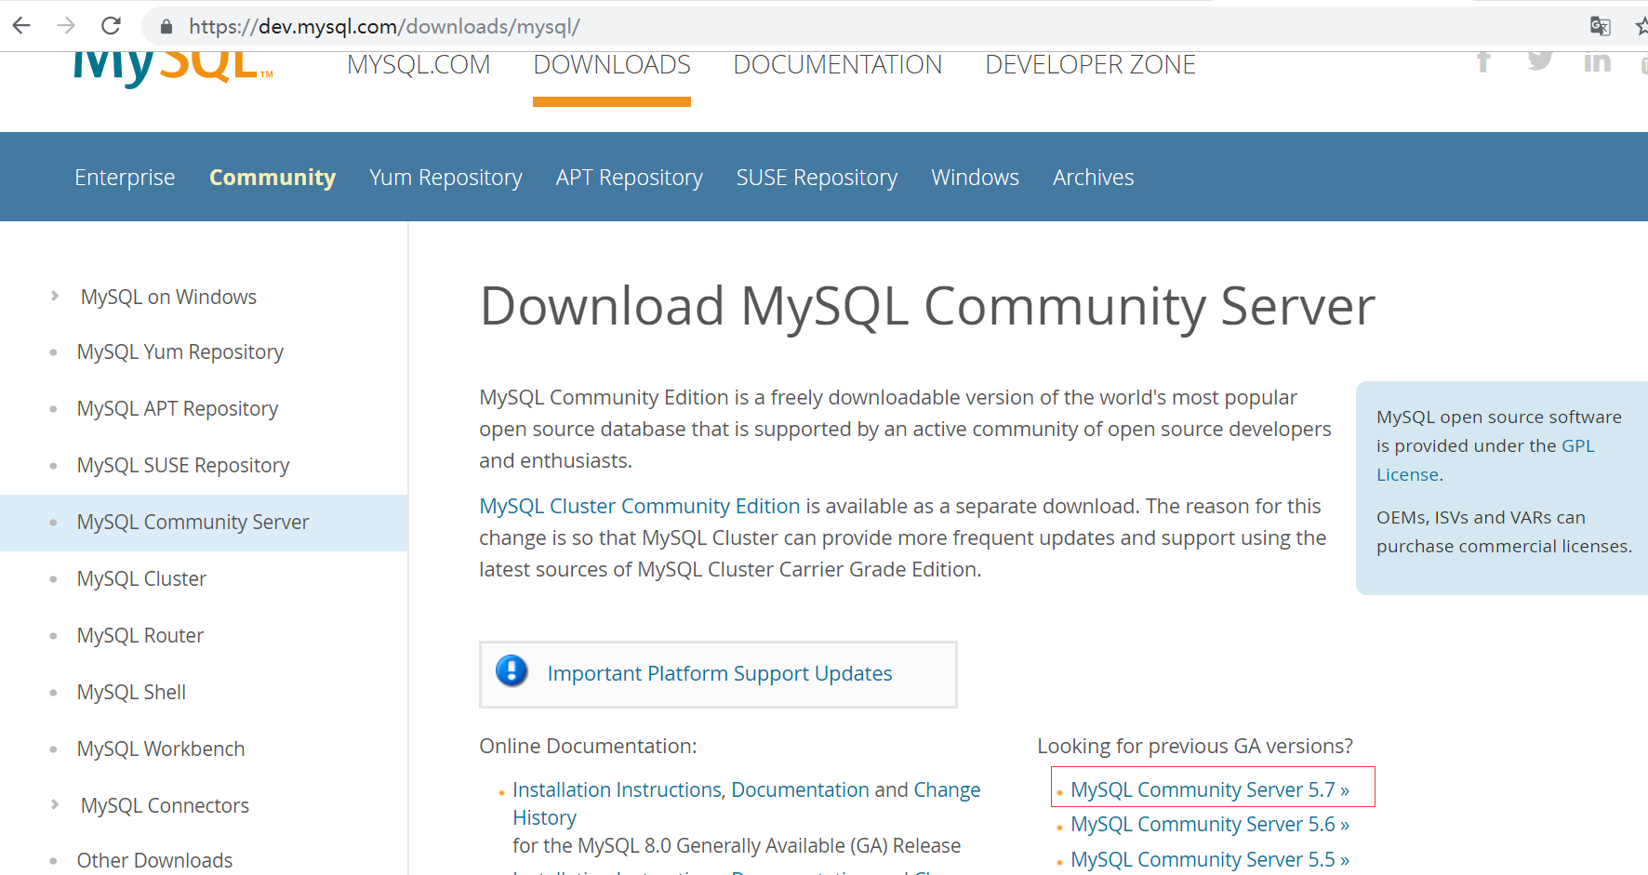  
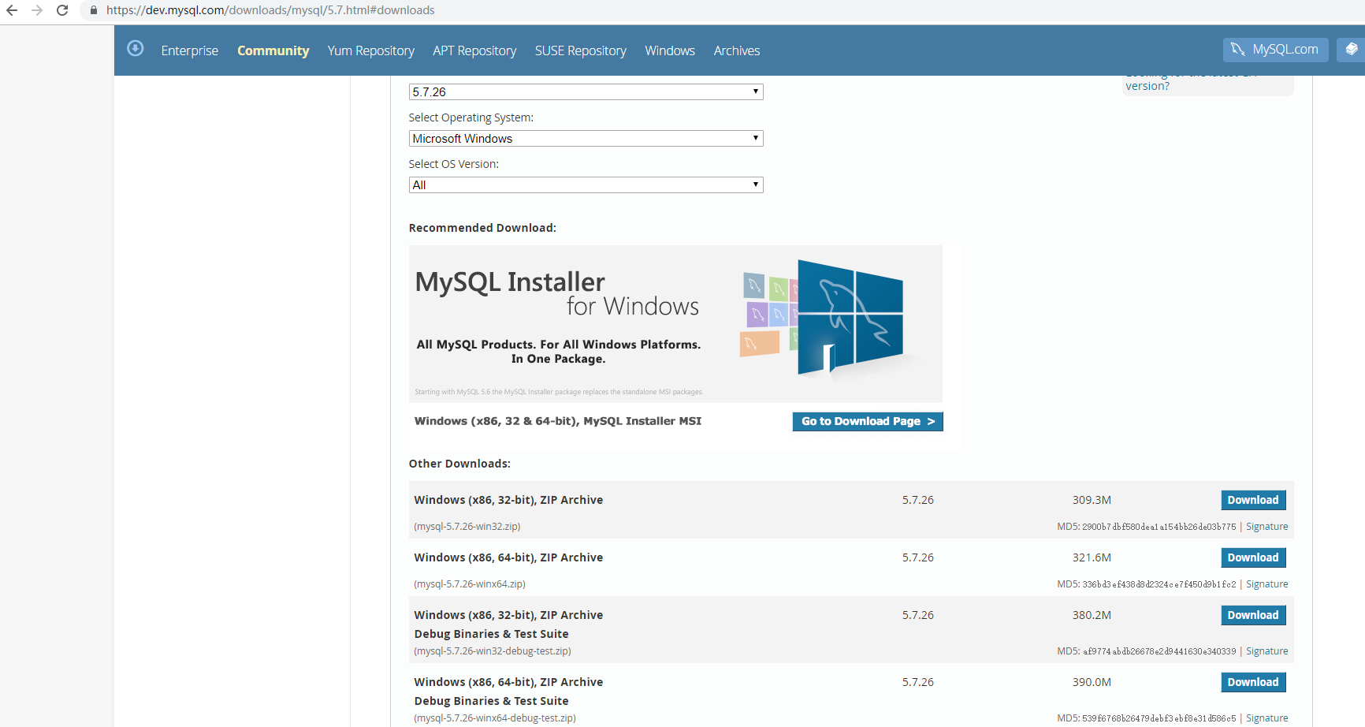  
滑动到页面底部，官网提供了不同电脑位数（32/64位）的下载版本，我的电脑是win10-64位的，选择对应版本下载解压包。   
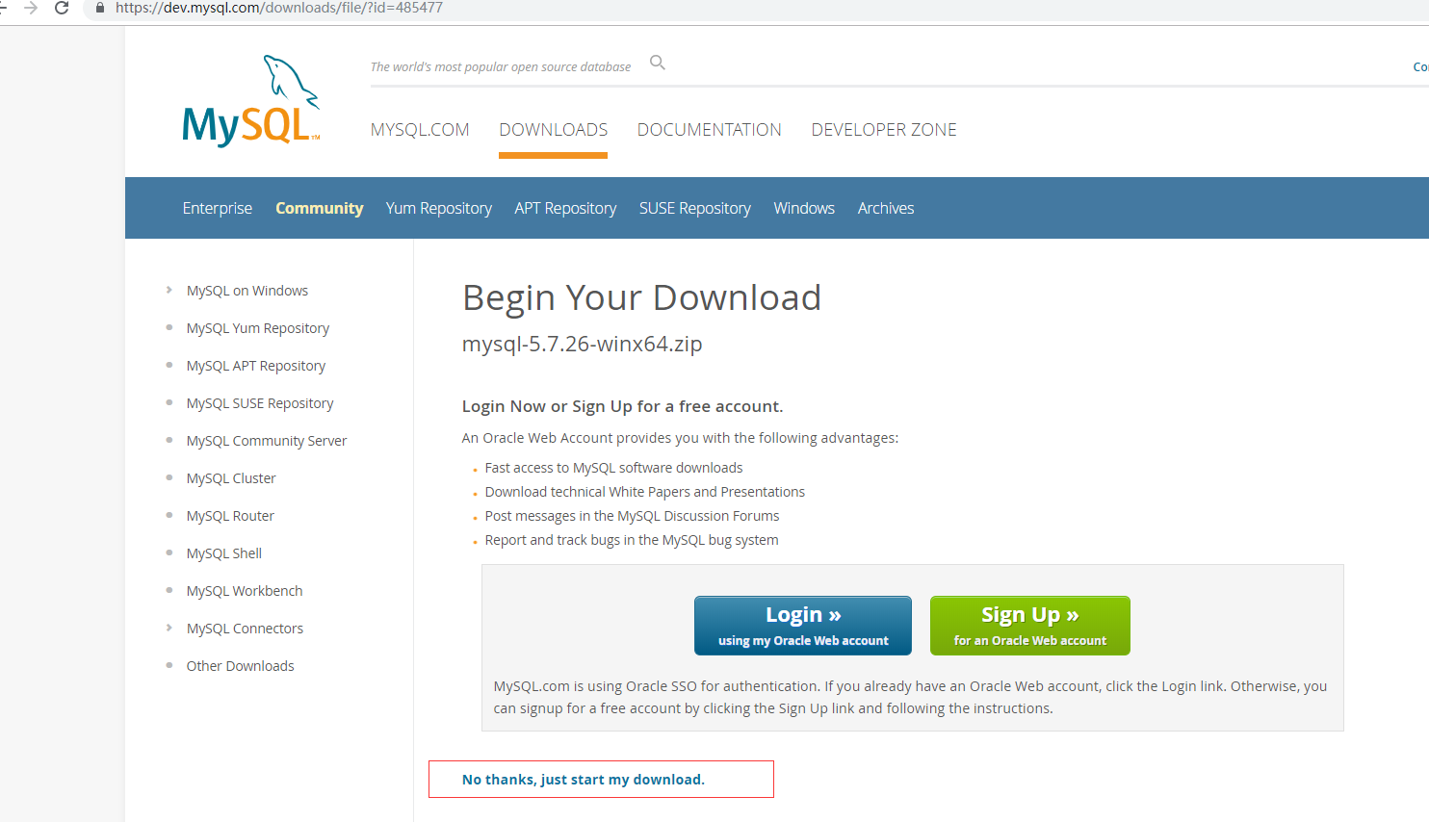  
如果你没有注册登录下载页面时，官网会提示你注册一个账号进行下载，当然你也可以选择图中红线标注部分，无需注册即可下载MYSQL的解压包

## 安装说明：

**安装MYSQL**

MYSQL官网提供的下载包是zip Archive格式文件，此文件只需解压无需安装，或者你也可以认为解压就是安装，将下载好的安装包解压到你想安装的盘里，我这里默认的是系统盘C，解压后如下图所示：    
可以看到，解压到C盘后会有一个文件名为mysql-5.7.26-winx64的文件，点击进入查看该文件夹下的子目录如下：

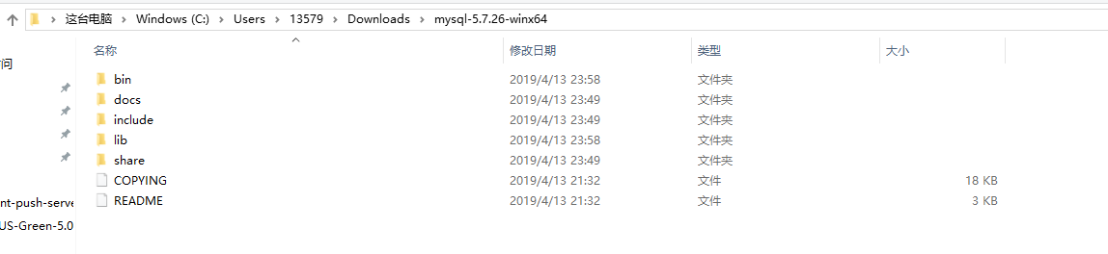   
windows系统下调出cmd黑窗口，在命令行模式下进入刚刚MYSQL的安装目录中的子目录bin，我这里刚刚安装在C盘，所以进入C：\mysql-5.7.26-winx64\bin目录下：   
然后在C：\mysql-5.7.27-winx64\bin目录下输入安装命令mysqld -install，如下：

Install/Remove of the Service Denied!   
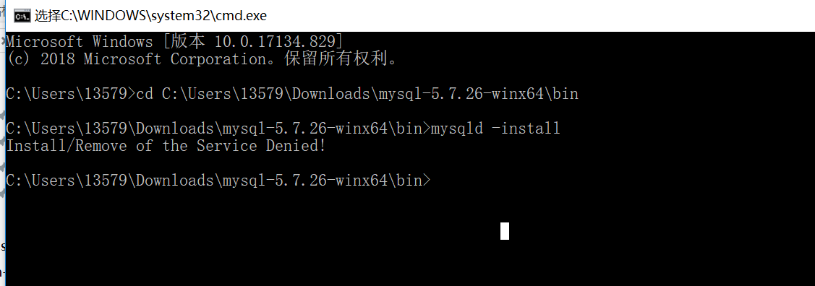  
有些同学输入这些安装命令后会出现上面的错误，即Install/Remove of the Service Denied!（安装/卸载服务被拒绝），之所以出现这个是因为系统权限的问题，也就是说我们在打开cmd窗口时不是以管理员身份运行的，下面我们以管理员身份重新打开cmd窗口，进入再输入C：\mysql-5.7.21-winx64\bin目录下后，再输入安装命令 mysqld -install，如下：

Service successfully installed  
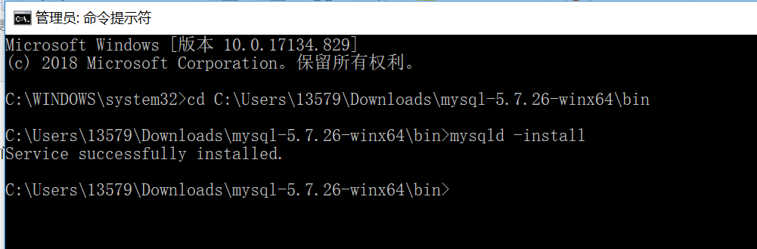  
此时提时你MYSQL已经安装成功，但是呢如果你想要调用mysql还必须完成

## 配置mysql

还是在cmd命令行模式下，进入C：\mysql-5.7.26-winx64\bin目录后，输入命令mysqld --initialize，回车执行命令后需要等待一小会儿，这个过程会在MYSQL的解压目录mysql-5.7.21-winx64下生成一个data的文件夹，里面有一个后缀名为.err结尾的文件，这个文件中包含着初次使用MYSQL时生成的一个临时用随机密码（MYSQL5.7以上版本在初次使用时会生成一个随机密码，我们需要找到这个密码才能登录使用）。以记事本方式打开这个.err文件你可以找到随机密码，  
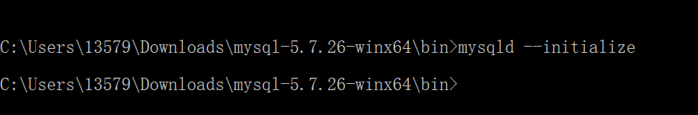  
 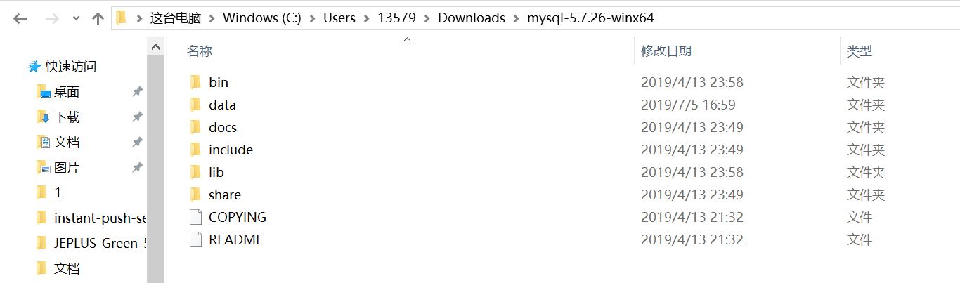

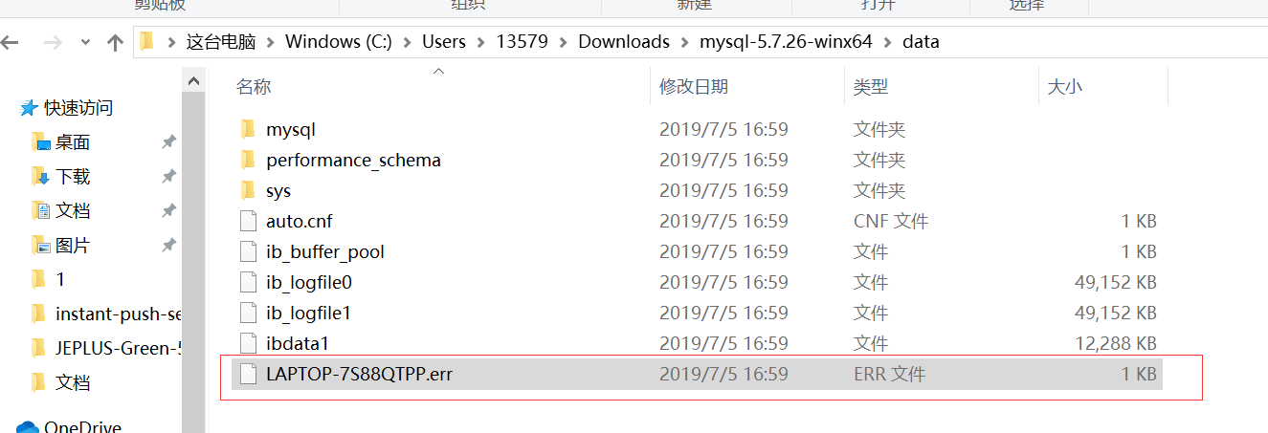

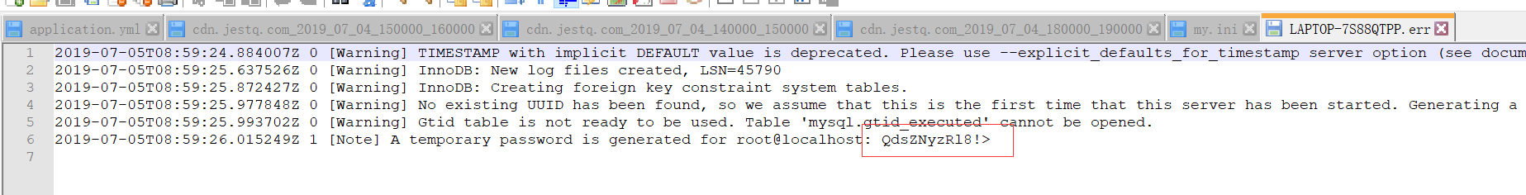  
找到随机密码之后，我们先来配置一下MYSQL的启动文件，在MYSQL的解压目录mysql-5.7.26-winx64下新建一个.ini格式文件my.ini，然后以记事本格式打开写入下面代码：   
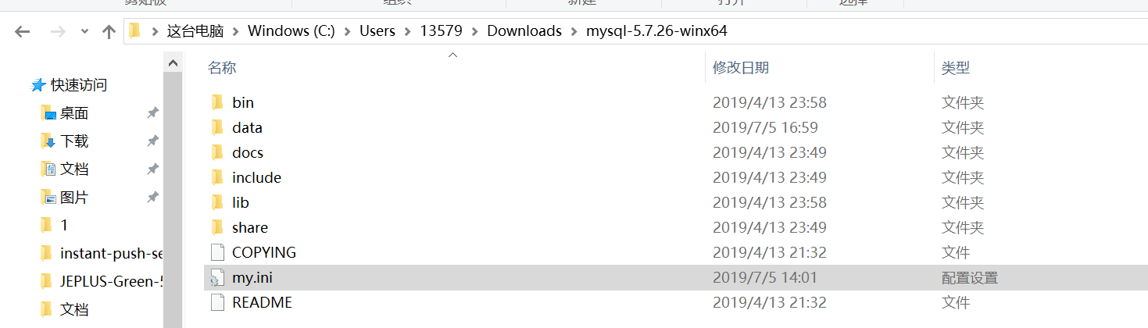

1. [mysqld]

2. basedir= C:\Users\13579\Downloads\mysql-5.7.26-winx64\data

3. datadir= C:\Users\13579\Downloads\mysql-5.7.26-winx64\data

4. port=3306

5. sql_mode=NO_ENGINE_SUBSTITUTION,STRICT_TRANS_TABLES

6. performance_schema_max_table_instances=800

7. table_definition_cache=800

8. table_open_cache=512

9. character_set_server=utf8

10. lower_case_table_names=1

11. max_connections=1024

12. key_buffer_size=512M

13. innodb_buffer_pool_size=512M

14. port=3306

注意，上面basedir、datadir后面盘符是你选择解压MYSQL的路径盘，我这里是解压在C盘。写入上面代码后保存关闭。

## 启动mysql

接着我们来启动MYSQL服务，输入如下命令：

net start mysql

* 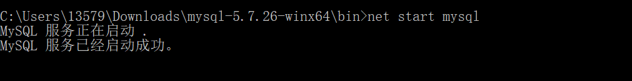  
  输入如下命令登录MYSQL：

mysql -u root -p

* 1

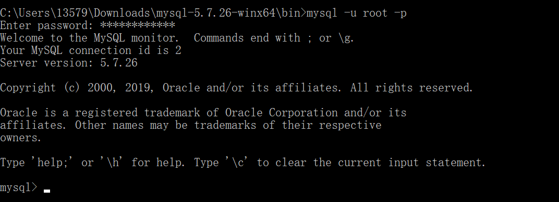   
上图中红线标注部分是我们初次使用MYSQL时要求输入的随机密码，这个密码前面我们已经在.err文件中找到了，这里输入即可。此时我们已经成功配置好MYSQL了，但为了方便登录使用MYSQL，我们可以自己设定下每次登录MYSQL时输入的密码，输入以下命令设置登录密码：

set password for root@localhost=password('xxxxxx');

* 1

其中xxxxxxx就是你自己设置的密码，别忘了此命令后面还有一个英文状态下的符号;哦，密码设置成功后会显示：   
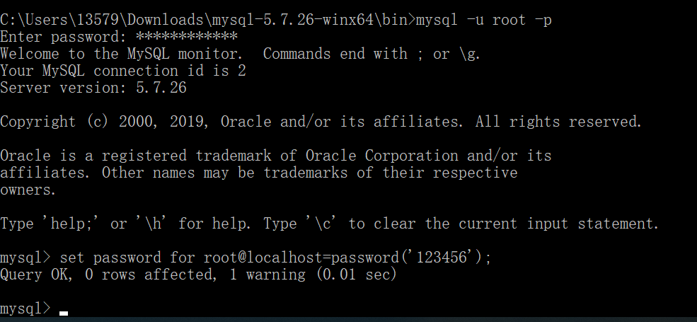  
至此为止，你已经成功安装并配置好MYSQL了，但还有一个问题是在上面我们使用命令mysql -u root -p登录MYSQL时是在C:\mysql-5.7.26-winx64\bin下调用此命令的，如果下次重新打开cmd窗口你输入登录命令，可能系统就无法识别此命令了，因此，这里我们可以设置下系统的环境变量，这样每次打开cmd窗口后直接就可以调用MYSQL的登录命令了。

## 系统环境变量的配置

环境变量的配置可以网上搜索，也可以用下面的步骤进行参考

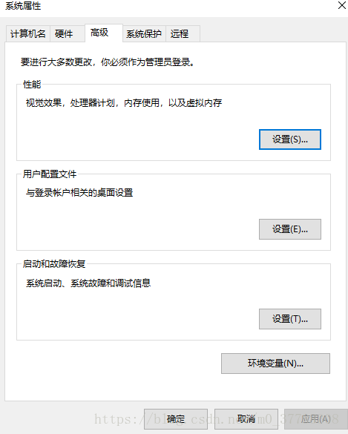   
找到系统属性，进入环境变量设置   
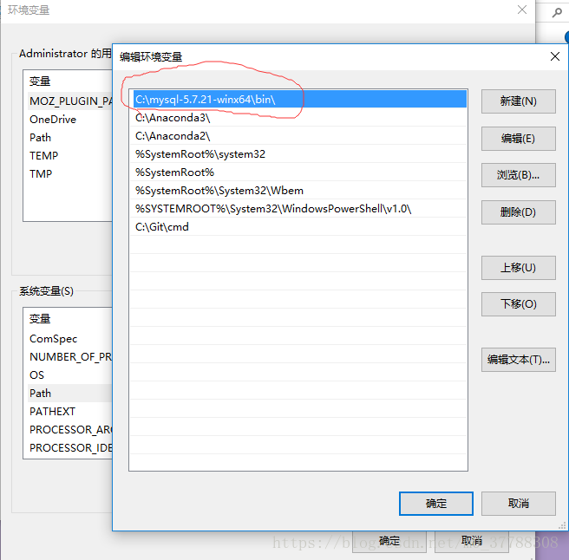   
选择系统变量中的path进行编辑，新建一个路径，这个路径就是你的MYSQL解压路径，我这里是C:\mysql-5.7.20-winx64\bin\。环境变量设置好后，我们重新打开cmd黑窗口，调用MYSQL的登录使用命令mysql -u root -p，输入你已经设置好的登录密码，进入MYSQL。如图：   
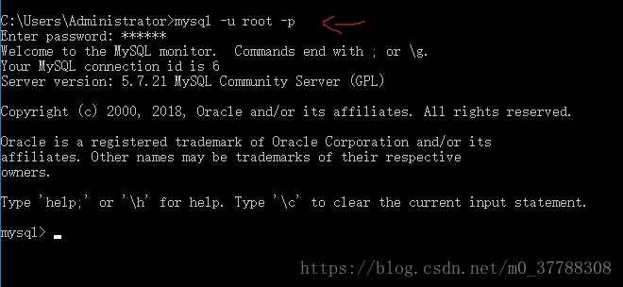   
OK，看到此你应该可以长舒一口气，MYSQL的下载、安装以及配置已经全部完成，当然你也可以迫不及待的输入一些SQL简单语句测试下MYSQL运行状况，比如输入如下命令查看当前数据库：

show databases;

* 1

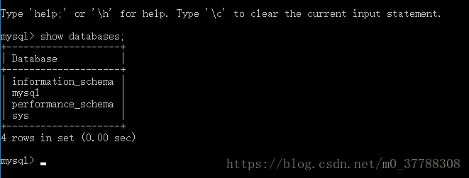   
输入命令quit，退出MYSQL：   
